MODUL PRAKTIKUM/JOB SHEET

Sekolah : SMK PP Negeri Sembawa
Prodi Keahlian : Agribisnis Tanaman Perkebunan Kompetensi Keahlian : Pemupukan TBM kelapa sawit
Mata Pelajaran : Pemeliharaan tanaman Perkebunan Guru Pengampu : Suprianto,SP
Kelas/Semester : Kelas XI / Ganjil
Alokasi Waktu : 4 JP @45 menit
Kelompok/Mandiri : …………………………………..

Kompetensi Inti
Pemeliharaan pemupukan TBM kelapa sawit

Kompetensi Dasar
Melaksanakan Pemupukan TBM kelapa Sawit

Indikator Pencapaian Kompetensi
  - Peserta didik dapat menerapkan Alat pelindung diri (APD)
  - Peserta didik mampu menerapkan Pemupukan TBM kelapa sawit
  - Peserta didik mampu melaksanakan Pemupukan TBM kelapa sawit

Tujuan Praktikum
  - Memahami Kegunaan Alat pelindung diri (APD)
  - Perserta didik melaksanakan Pengendalian gulma kelapa sawit baik dan benar

Alat dan Bahan

Alat | Bahan
- Cangkul  - Ember  - Cangkul | - Pupuk Urea  - Pupuk TSP  - Pupuk KCL  - Terpal

- Langkah-Langkah Kegiatan pemupukan TBM kelapa sawit
- Berdoa sebelum melaksanakan kegiatan pembelajaran
- Gunakan perlengkapan APD (pakaian praktik, sepatu boot, sarung tangan )
- Buatlah tim kelompok kerja
- Campurkan pupuk KCL,TSP, MOP dan Kieserit aduk sampai rata
- Lakukan pembuatan lubang Circle /melingkar dengan jarak di sesuaikan tajuk daun
- Taburkan pupuk pada lubang secara merata
- Tutup kembali menggunakan tanah gembur

Gambar. Pemupukan TBM kelapa sawit
Pemupukan TBM kelapa Sawit
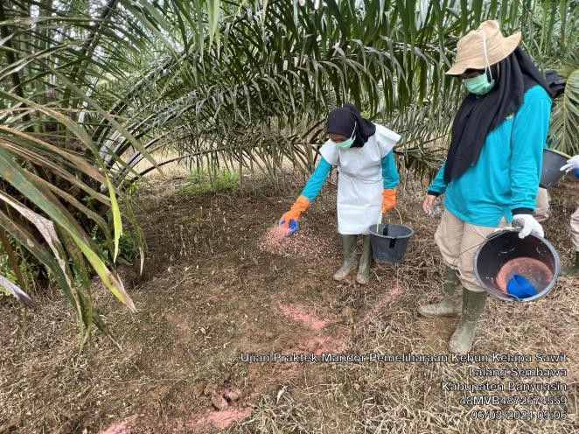

Dosis Anjuran pupuk TBM kelapa Sawit
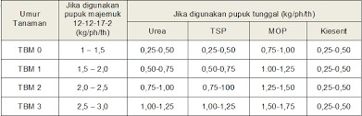

Penilaian hasil kerja peserta didik
Penilaian pemupukan TBM kelapa sawit kelapa sawit di SMK PP Negeri Sembawa

No | Penilaian | Keterangan |  |  | Catatan
No | Penilaian | Kurang Baik | Baik | Sangat Baik | Catatan
1. | Menentukan dosis
2. | Pembuatan lubang Circle
3 | Penaburan pupuk
4 | Penutupan lubang

